附件1
技术需求书
科研管理系统已经大部分满足科研人员使用需求，目前需要结合科研的实际使用情况优化使用体验，系统修改包括科研项目管理（优化），经费到账情况管理（优化），科研成果管理（优化），学术活动管理（优化），学术兼职管理（新增），科研合同管理（新增），补充高级功能，优化现有的功能，更好的监督科研项目、科研成果以及经费使用的情况，推进科研项目一体化方便管理，提高机构科研项目研究水平和项目管理效率。具体需求如下：
（一）技术需求

目标要求及实现方案
科研管理系统已经满足大部分各机构科研项目管理，要根据科研人员使用经费到账情况管理，科研成果、学术活动以及学术兼职的管理的实际情况，优化使用体验，补充高级功能，优化功能主要包括科研项目管理（优化），经费到账情况管理（优化），科研成果管理（优化），学术活动管理（优化），学术兼职管理（新增），科研合同管理（新增）。高效监督科研项目、科研成果以及经费使用的情况，提高科研项目一体化管理效率，从而节约研究资源，提高机构科研项目研究水平。软件性能指标达到：
- 能够满足不少于60个用户在线协同工作；
- 能够满足不少于20个用户并发访问；
- 支持10T左右的数据管理；
- 系统访问延迟小于4秒；
- 基本数据检索和统计速度延迟小于8秒；
- 能够适应Windows XP及以上版本的电脑。
平台的应用主要是在异构系统之间的数据交换，能够实现不同数据库，应用系统，操作系统间的数据交换。本平台在面向客户时屏蔽很多系统底层的数据，比如网络的协议、数据的传输安全等，利用科研管理系统平台使开发过程中不需要关注数据格式转换、消息的传输、数据路由等，只需要关注与业务本身的数据处理部分。
在平台中，所有服务单元均遵循SOA设计方法，并通过服务组合完成具体的数据同步任务。采用SOA面向服务的体系结构，解决在Internet环境中业务集成的需要，将应用程序的不同功能单元通过这些服务之间定义良好的接口联系起来。
平台能集中管理、控制各交换结点间数据交换规则和路径。提供数据交换全过程的配置方法，实现松耦合、零编程、强扩展的目标。
科研管理系统主要包括科研项目管理模块、用户权限管理模块和数据共享模块组成，结构图如下图所示：
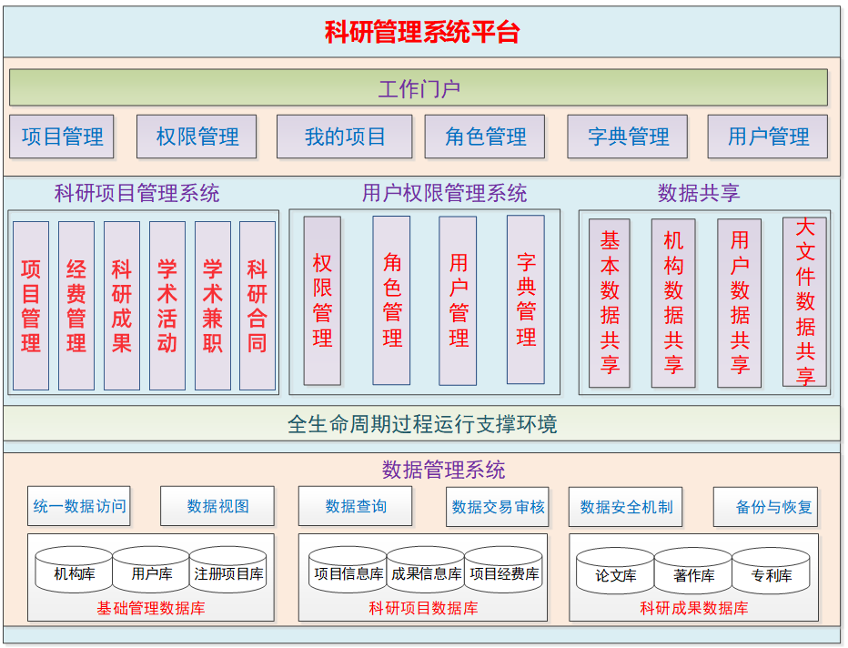

科研项目管理优化及新增功能点
科研管理平台用于实现项目管理、经费管理、科研成果以及学术活动等的管理。
一、项目管理优化功能点
1新增审核功能，科室人员以上的领导可根据项目状态，进行审核，审核状态为“通过”，“不通过”，“重新填写”等状态。
2 优化项目信息查看功能，增加项目子类信息。
3新增高级搜索功能，or and字段间的高级搜索，以及增加“=”，“>”,“>=”，“<”，“<=”，“包含”等比较，并且高级搜索界面有导出，排序等功能，可进行多字段多条件筛查。
4优化返回功能（在不影响之前的页面查询，可以返回到之前的结果）。

项目管理整体结构图如下所示：
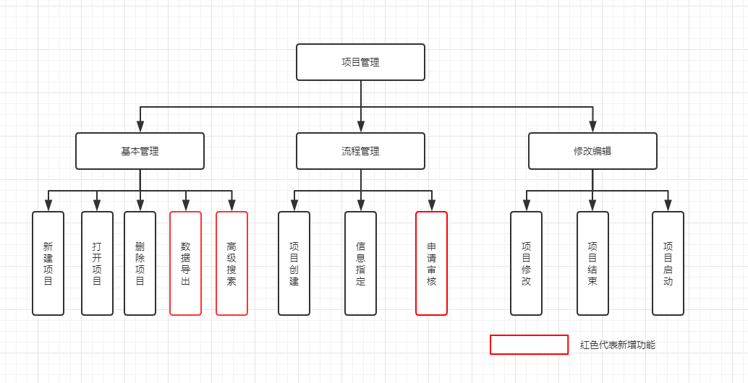
二、科研经费管理优化功能点
1 项目管理下项目经费模块，显示详情，计算过程和打印页面等数字保留2位小数。
2 导出项目信息时，增加总到账经费信息，可根据不同搜索条件，进行导出。
3新增审核功能，科室人员以上的领导可根据项目状态，进行审核，审核状态为“通过”，“不通过”，“重新填写”等状态。
科研经费管理整体结构图如下图所示：
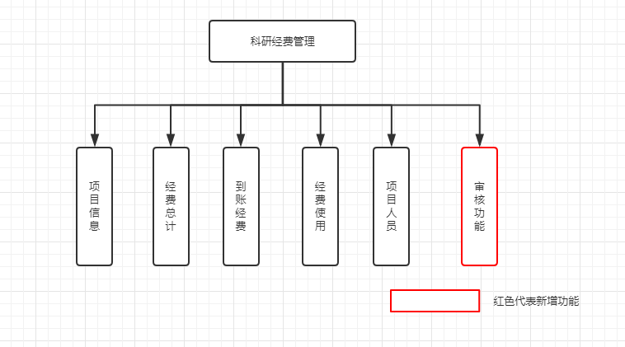
三、科技成果管理优化功能点

1. 论文成果
1.1 搜索条件增加“参与者（项目组成员）”检索，根据搜索情况，进行查询，导出等功能。
1.2新增审核功能，对于科研人员提交的信息，进行审核，审核状态为“通过”，“不通过”，“重新填写”等状态。
1.3 新增高级搜索功能，or and字段间的高级搜索，以及增加“=”，“>”,“>=”，“<”，“<=”，“包含”等比较，并且高级搜索界面有导出，排序等功能，可进行多字段多条件筛查。
1.4优化返回功能（在不影响之前的页面查询，可以返回到之前的结果）。

2 著作成果
2.1 搜索条件增加“参与者（项目组成员）”检索，根据搜索情况，进行查询，导出等功能。
2.2 优化全部作者字段，#是第一作者，*是通讯作者，对全部作者进行格式化。
2.3新增审核功能，对于科研人员提交的信息，进行审核，审核状态为“通过”，“不通过”，“重新填写”等状态。
2.4 新增高级搜索功能，or and字段间的高级搜索，以及增加“=”，“>”,“>=”，“<”，“<=”，“包含”等比较，并且高级搜索界面有导出，排序等功能，可进行多字段多条件筛查。
2.5优化返回功能（在不影响之前的页面查询，可以返回到之前的结果）。

3 专利成果模块
3.1 搜索条件增加“参与者（项目组成员）”检索，根据搜索情况，进行查询，导出等功能。
3.3新增审核功能，对于科研人员提交的信息，进行审核，审核状态为“通过”，“不通过”，“重新填写”等状态。
3.4 新增高级搜索功能，or and字段间的高级搜索，以及增加“=”，“>”,“>=”，“<”，“<=”，“包含”等比较，并且高级搜索界面有导出，排序等功能，可进行多字段多条件筛查。
3.5优化返回功能（在不影响之前的页面查询，可以返回到之前的结果）。

4 获奖情况模块
4.1 搜索条件增加“参与者（项目组成员）”检索，根据搜索情况，进行查询，导出等功能。
4.2新增审核功能，对于科研人员提交的信息，进行审核，审核状态为“通过”，“不通过”，“重新填写”等状态。
4.3 新增高级搜索功能，or and字段间的高级搜索，以及增加“=”，“>”,“>=”，“<”，“<=”，“包含”等比较，并且高级搜索界面有导出，排序等功能，可进行多字段多条件筛查。
4.4优化返回功能（在不影响之前的页面查询，可以返回到之前的结果）。
科技成果管理功能整体结构图如下图所示：
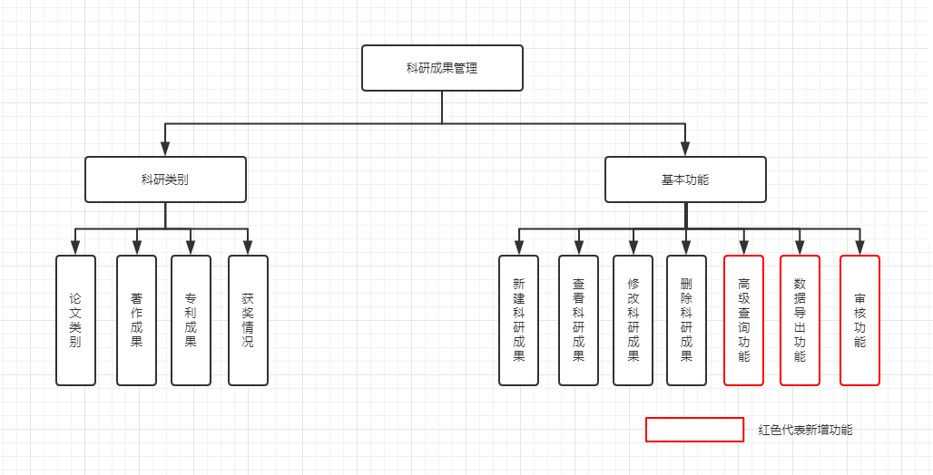
四、学术活动管理优化功能点

学术活动管理包括主办会议、学术讲座和参加会议三个不同的子模块。

1 主办会议
1.1新增审核功能，对于科研人员提交的信息，进行审核，审核状态为“通过”，“不通过”，“重新填写”等状态。
1.2 新增高级搜索功能，or and字段间的高级搜索，以及增加“=”，“>”,“>=”，“<”，“<=”，“包含”等比较，并且高级搜索界面有导出，排序等功能，可进行多字段多条件筛查。
1.3优化返回功能（在不影响之前的页面查询，可以返回到之前的结果）。

2 学术讲座
2.1新增审核功能，对于科研人员提交的信息，进行审核，审核状态为“通过”，“不通过”，“重新填写”等状态。
2.2 新增高级搜索功能，or and字段间的高级搜索，以及增加“=”，“>”,“>=”，“<”，“<=”，“包含”等比较，并且高级搜索界面有导出，排序等功能，可进行多字段多条件筛查。
2.3优化返回功能（在不影响之前的页面查询，可以返回到之前的结果）。

3 参加会议
3.1新增审核功能，对于科研人员提交的信息，进行审核，审核状态为“通过”，“不通过”，“重新填写”等状态。
3.2 新增高级搜索功能，or and字段间的高级搜索，以及增加“=”，“>”,“>=”，“<”，“<=”，“包含”等比较，并且高级搜索界面有导出，排序等功能，可进行多字段多条件筛查。
3.3优化返回功能（在不影响之前的页面查询，可以返回到之前的结果）。

学术活动整体结构图如下图所示：
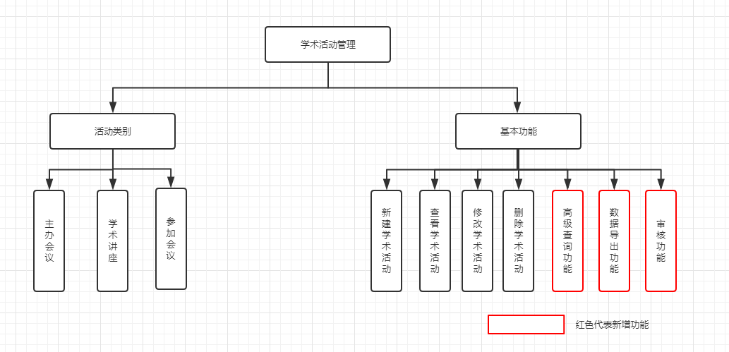
五、学术兼职管理新增功能点
学术兼职管理模块主要实现对学术科研的兼职信息进行的管理，以及学术兼职的录入、审核等等功能。
新增详细功能如下：
1新增学术兼职模块检索功能，可根据兼职各个字段，进行个性化检索。
2新增学术兼职模块查看功能，可详细查看学术信息。
3新增学术兼职模块批量导出功能，可根据搜索条件，进行批量导出学术信息。
4新增学术兼职模块修改功能，根据具体的学术信息，进行修改。
5新增学术兼职模块审核功能，对于科研人员提交的学术兼职信息，进行审核，审核状态为“通过”，“不通过”，“重新填写”等状态。
6新增学术兼职模块下载功能，对学术兼职上传文档进行下载。
7新增高级搜索功能，or and字段间的高级搜索，以及增加“=”，“>”,“>=”，“<”，“<=”，“包含”等比较，并且高级搜索界面有导出，排序等功能，可进行多字段多条件筛查。
8优化返回功能（在不影响之前的页面查询，可以返回到之前的结果）。
9.新增学术兼职模块和科研人员的关联查看功能
学术兼职管理整体结构图如下图所示：
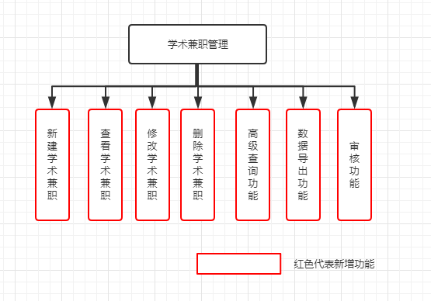
六、科研合同管理新增功能点
科研合同管理模块主要实现对科研合同的合同信息进行的管理，分别对收款合同、付款合同和意向合同等进行录入、审核等等功能。
新增详细功能如下：
1新增科研合同模块检索功能，可根据合同各个字段，进行个性化检索。
2新增科研合同模块查看功能，可详细查看科研合同信息。
3新增科研合同模块批量导出功能，可根据搜索条件，进行批量导出科研合同信息。
4新增科研合同模块修改功能，根据具体的科研合同信息，进行修改。
5新增科研合同模块审核功能，对于科研人员提交的科研合同信息，进行审核，审核状态为“通过”，“不通过”，“重新填写”等状态。
6新增科研合同模块下载功能，对科研合同上传文档进行下载。
7新增高级搜索功能，or and字段间的高级搜索，以及增加“=”，“>”,“>=”，“<”，“<=”，“包含”等比较，并且高级搜索界面有导出，排序等功能，可进行多字段多条件筛查。
8新增科研合同模块和项目的关联功能，项目中可查询科研合同信息，科研合同可查看项目信息。
科研合同管理整体结构图如下图所示：
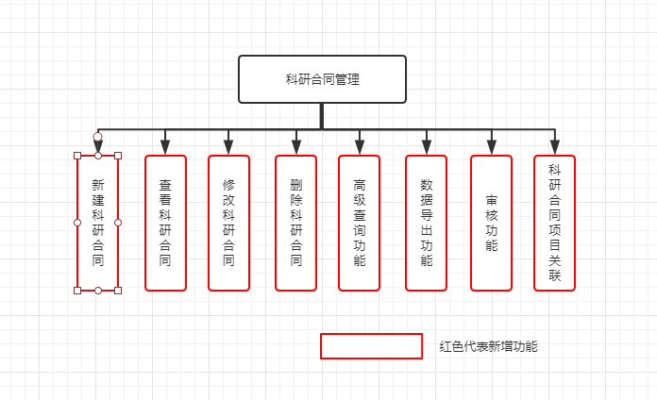

系统权限管理优化功能点
系统权限管理的用户管理优化功能
1 新增修改密码功能
2 新增或修改人员信息时，减少不必要的人员必填信息限制
3新增审核功能，对于科研人员提交的信息，进行审核，审核状态为“通过”，“不通过”，“重新填写”等状态。
4 新增高级搜索功能，or and字段间的高级搜索，以及增加“=”，“>”,“>=”，“<”，“<=”，“包含”等比较，并且高级搜索界面有导出，排序等功能，可进行多字段多条件筛查。
5优化返回功能（在不影响之前的页面查询，可以返回到之前的结果）。

系统权限管理具体的功能结构图如下图所示：
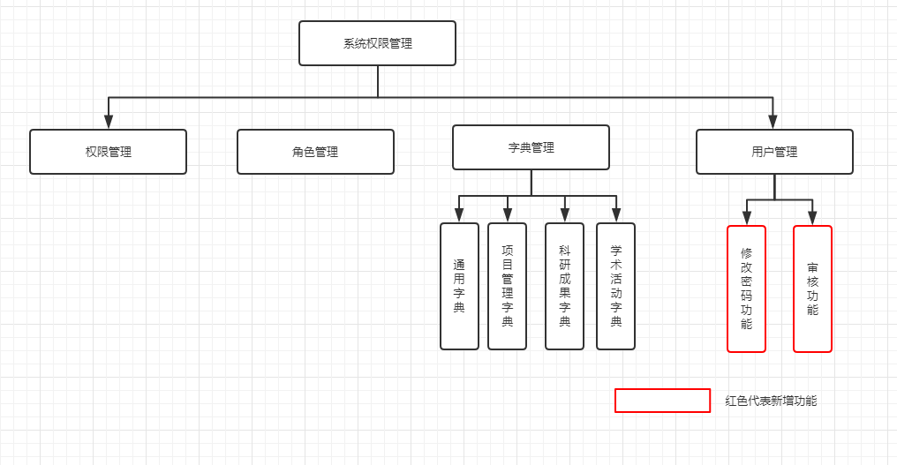

项目产出
优化并补充部分功能的科研管理系统平台 1套。

补充服务
1协助导入以往数据，同现有科管系统集成在一起。
2供应商提供服务器托管服务，托管时间为2年，按照规范化的操作流程，保证网站的正常运行，并提供免费服务器，公网ip和带宽。
3供应商对系统进行维护，维护时间为2年。

（二）售后服务及工期要求
（1）供应商需于2021年6月底前交付完整系统。
（2）需提供7×24小时热线电话支持、Email支持和传真支持，对于接到的用户技术咨询，应在8小时内提出解决方案。
（3）供应商应对系统的运行、维护提供5×8小时全年的实时技术支持，并在采购人认为的重要事件时段内，提供7×24小时实时技术支持。
（4）供应商负责本项目开发软件部分的保证责任。对于系统软件和应用软件部分故障，供应商承诺采购人8小时应答，24小时恢复。
（5）供应商应制订详细的应急响应策略，并在采购人认为的重要事件中，给予现场技术保障。
（6）竣工验收后，如采购人由于业务需要需增加新的业务系统时，采购人有权选择第三方公司进行新业务系统的开发。供应商必须承诺对新业务系统的开发给予支持，并开放开发接口，以保证新业务系统与现有系统能够成为有机的整体。

（三）知识产权要求
（1）供应商为本项目所开发的业务系统应用软件（含后续升级版本）及本项目所制订的数据库设计方案、代码表，针对本项目所开发的专用组件以及在项目实施过程中完成的各类文档等以及与采购人业务相关的知识产权（包括但不限于软件著作权）归采购人所有。
（2）供应商应保证，采购人在中华人民共和国使用该货物或货物的任何一部分时，免受第三方提出的供应商恶意侵犯其知识产权的索赔或诉讼。
（3）如果采购人在使用该货物或货物的任何一部分时被任何第三方诉称侵犯了该第三方知识产权或任何其它权利，采购人可立即通知供应商。供应商仅承担提供技术资料及技术支持责任配合采购人处理相关事宜。
（4）如果采购人发现任何第三方在采购人被许可的范围内非法使用采购人获得的知识产权，供应商应在收到采购人通知后14日内采取适当行动配合采购人制止非法使用行为；否则，如果采购人要求，供应商应授权采购人根据中国法律规定对该第三方提起诉讼，并给采购人尽可能的协助。采购人应负担诉讼中发生的全部费用，并有权获得判决给付的全部赔偿。

（四）保密
（1）供应商承诺以最严格的保密方式保存和维护从采购人或采购人代表获得的保密信息，未经采购人事先书面同意，不得向任何第三方披露。保密信息包括但不限于本项目合同、规格、计划、设计、软件及开发资料、数据、图纸、式样、样本或采购人为上述内容向供应商提供的任何其它资料。
（2）供应商应保证其雇员：
1）只有在为了本项目的目的而必须知道保密信息的情况下，才允许获取从采购人或采购人代表获得的任何保密信息；
2）必须了解本项目合同规定的保密要求并与供应商签订保密协议；
（3）未经采购人书面许可，供应商透露或使用了保密信息，应当在不损害采购人其它利益的情况下，尽一切努力协助采购人收回保密信息，防止使用、传播、出售或以其它任何方式处置该保密信息。
（4）本项目合同终止后3个工作日内，供应商应向采购人交还其获得的保密信息，不得以任何方式进行复制留存。
（5）本项目合同有效期间及其后续期间，本条款以及附件的规定仍对供应商发生效力，不因本项目合同的终止而失效。

